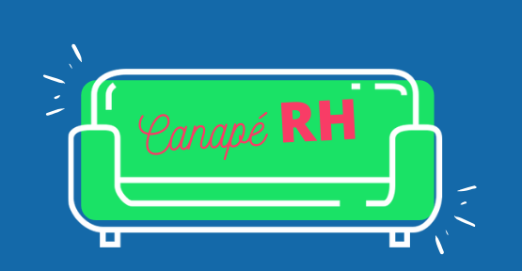
Compte rendu Canapé RH du 28-04
avec Gurvan Collin, expert Santé et Qualité de Vie au travail

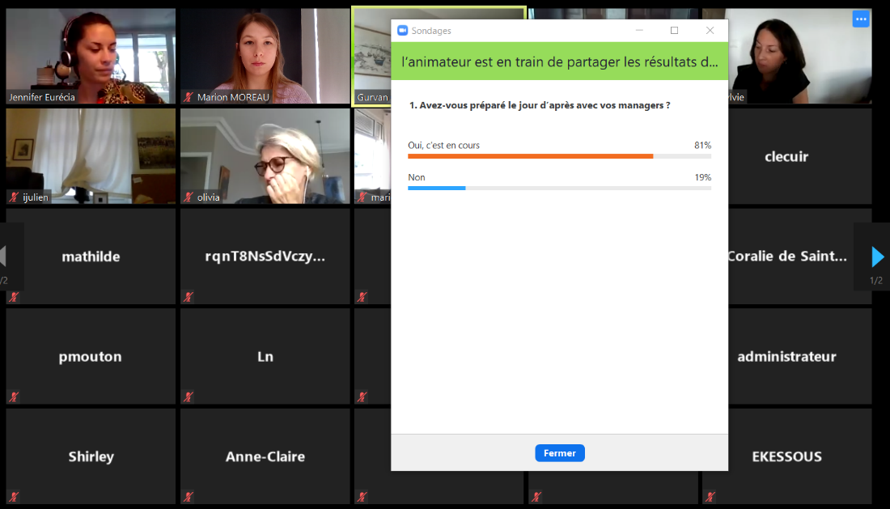
Vous avez été 80% à répondre que vous préparez le retour de confinement. Et les 20% restant, on attend quoi ?! J’espère que ce Canapé RH vous aura aidés à orienter vos réflexions et vos futures actions. Pour ne pas perdre une miette des conseils évoqués, voici la retranscription des échanges.
(et comme promis, il y a une trame d’entretien de ré-accueil)
7 sujets ont été abordés :
- Comment approcher et sensibiliser les postes support au retour de confinement ?
Comment faire pour sensibiliser, approcher et convaincre les équipes support, aujourd’hui en télétravail, au retour dans les locaux ?
Solutions proposées :
- Meeting avec les managers : s’appuyer sur les managers et les solliciter. Ils sont souvent les mieux placés pour avoir les bonnes infos des collaborateurs, de trouver des idées et aider à mettre en place des actions. Organiser des réunions en visio avec les managers.
- Pour éviter toute fracture de cohésion, Gurvan Collin conseille une communication globale sur l’ensemble des salariés de l’entreprise. De nombreuses inégalités sont déjà existantes : actif/non actifs, Sur le terrain/télétravail à la maison, confort à la maison/logement trop petit... La situation est inédite et les actions à suivre ne doivent en aucun cas créer d’autres fractures.

- Faut-il baser un retour par volontariat ou le rendre obligatoire ?
Solutions proposées :
- En priorité, faire un questionnaire à destination des collaborateurs : poser des questions pour mesurer l’état psychologique, faire un point sur la santé, aborder les préférences de rester en télétravail ou revenir au bureau, sur l’organisation familiale de chacun, l’emploi du temps envisageable.
- Gurvan Collin conseille de faire un retour échelonné, progressif et sur la base du volontariat. Cependant, il nous alerte sur le suivi à faire sur les 3 prochaines semaines auprès des collaborateurs pour identifier les raisons du non-retour dans les locaux (peur sanitaire, pas envie...) et d’orienter vers un psychologue si nécessaire.
- Certains envisagent de d’”imposer” (selon les cas) le retour progressif dans les locaux en veillant de les accueillir dans les meilleures conditions : règles de sécurité et sanitaires (gestes barrières, distanciation, EPI...), en décalant les horaires de travail, de pauses et gestion des flux.

- Concrètement, à quoi doit ressembler un entretien de ré accueil ?
Question : l’entretien doit-il être informel ou travaillé à partir d’une trame ?
Gurvan conseille de réaliser ces entretiens à partir d’une trame qui aura été travaillée et adaptée au contexte et à la maturité managériale de l’entreprise. La trame va aider les managers et les rassurer. Cette trame permet aussi de guider l’entretien et d’être sûr d’aborder tous les sujets.
Il conseille également d’indiquer et d’avertir tous les salariés que cet entretien se fait dans le respect de la vie privée et le secret médical de chacun.
Cette trame d’entretien est le rail du manager. Penser également à former les managers en amont en leur exprimant les réponses attendues, le discours à avoir et les éléments dont l’entreprise a besoin pour la suite.
Modèle proposé par Gurvan Collin :

⚠️ Cette trame est fournie à titre indicatif. Elle doit être adaptée au contexte et à la culture de votre entreprise. Pour respecter le cadre légal, les salariés doivent être informés, les managers formés. Ces entretiens se déroulent sur la base du volontariat de la part des salariés.
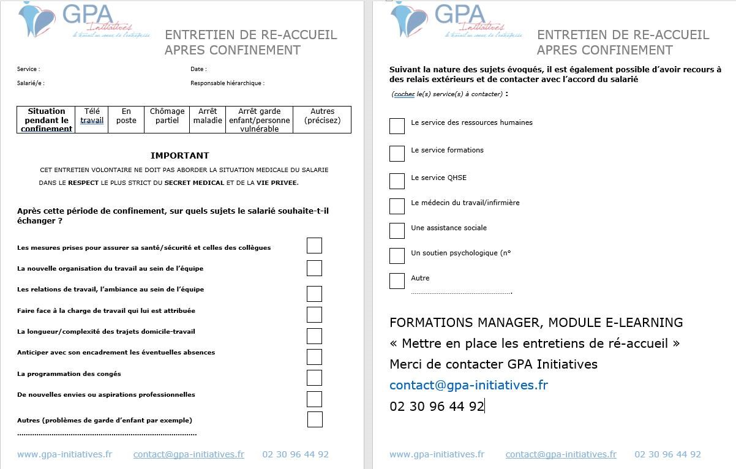
- Comment estomper/éviter le sentiment d’iniquité des collaborateurs au retour face aux différentes organisations de chacun ?
Entre les salariés qui ont été sur le terrain, ceux en télétravail, ceux qui étaient en arrêt pour garde d’enfants, ceux qui auront des horaires aménagés... Le sentiment d’iniquité risque de se faire sentir entre les collaborateurs. Mais alors quelle solution à cela ?
LA TRANSPARENCE ! Les participants ont été unanimes, il est important de faire preuve de transparence et de communiquer. Les collaborateurs sont conscients de la situation et ils sont capables de comprendre les “faveurs” (qui n’en sont pas toujours). Pour cela, Gurvan vous conseille de faire preuve d’humilité et de transparence. Il vaut mieux communiquer sur les différentes “faveurs” et que certaines soient perçues comme injustes, que de ne pas du tout communiquer et créer des rumeurs et des rancœurs. Adaptez votre discours, et mettez l’humain au cœur de valeurs : “On vous fait confiance, nous sommes conscients que chacun rencontre des difficultés d’organisation... pour éviter les chômages techniques... on s’est adapté...c’est pour cela que nous proposons aux parents de travailler de telle heure à telle heure, nous proposons à telle population de rester en télétravail jusqu’à...”. Exposez toute vos actions et vos décisions tout en expliquant que c’est pour le bien de tous.

- Comment animer les ateliers en groupe ?
Afin de préserver une cohésion d’équipe à distance et d’anticiper l’amélioration et le maintien de celle-ci au retour du confinement, Gurvan propose d’organiser des ateliers focus groupe, travail de groupe sur des projets communs. Cela encourage les salariés à échanger et à travailler main dans la main.
Au retour de confinement, vous pouvez proposer des groupes participatifs à échanges positifs.
Pour un atelier participatif retour de confinement réussi :
- Groupe de 8 personnes
- Préparation individuelle en amont : trouver une victoire, une réussite par personne et pourquoi c’est une réussite et grâce à quoi ainsi que les difficultés rencontrées.
- Chacun expose sa victoire à tour de rôle
- Les autres recueillent les bonnes pratiques de leur collègue
Tout type de victoires peut être exposé : formation réalisée, projet de l’entreprise, mais aussi personnel, découvertes d’opportunité pour l’entreprise... Ce retour d’expérience est une véritable richesse.
Cette activité fera remonter la raison d’être de chacun et permettra de (re)donner du sens.

- Et concernant le DUERP ?
⚠️ Pour rappel, le Document Unique d’Evaluation des Risques Professionnels est obligatoire ! Et ce depuis 2002.

Notre invité nous alerte effectivement sur la responsabilité de l’employeur sur le DUER. En effet, il est obligatoire, à partir d’un salarié. Il nous avertit également des sanctions pénales si non-respect de la réglementation.
Il conseille de réaliser ce DUER si vous ne l’avez pas encore. Profiter du confinement pour le déployer. Gurvan indique qu’il vaut mieux en avoir un réalisé dans l’urgence que pas du tout.
Si un accident arrive, les circonstances seront aggravantes et par conséquent, les peines plus lourdes. Attention !
L’employeur est responsable et se doit de le maintenir à jour. La crise a fait évoluer les risques au sein de chacun des entreprises, il faut donc le mettre à jour en actualisant la prévention des risques psycho-sociaux (RPS).

Question posée : “Nous partageons nos locaux avec une autre entité. Les risques liés au bâtiment (accident, incendie, secours tec…) sont gérés par une personne de l'autre entité. Est-ce que cela pose problème dans le DUER si le référent n'est pas salarié de notre entité ?”
Réponse : Non, la rédaction du DUER peut être accompagnée par une personne ou une société extérieure. Cependant, le document relève toujours de la responsabilité de l’employeur.

- Petite astuce de Sophie pour animer l’interne et enrichir sa marque employeur
Une des participantes, Sophie, nous a partagé une bonne pratique pour animer l’interne.
Créer des petites vidéos en collaboration avec le service communication/marketing, voici quelques exemples :
- Focus sur la mise en place des actions de sécurité et d’hygiène pour rassurer les collaborateurs : montrer le matériel mis à disposition, le réaménagement des locaux...
- Filmer les collaborateurs en télétravail, donne un côté amusant et libère l’imagination des salariés : mettre en lumière le quotidien de chacun et inviter à être original.
Elle conseille de les diffuser sur l’intranet ou sur un outil commun en interne.
Résultats : maintien le lien entre les salariés, rassure et préserve l’ambiance conviviale à distance.
Notre expert ajoute que c’est un excellent outil pour mettre en avant sa marque employeur et encourage à les partager aussi en externe en respectant le droit à l’image de chacun bien évidemment.

Les conseils de Gurvan Collin
“Rien ne sera comme avant “
Planning de retour :
- Le 1er jour :
  - Matinée : Ne rien prévoir simplement doubler les doses de café et thé ! Laisser les liens se recréer, encourager les échanges entre les collaborateurs, dans le respect des gestes barrières
  - Après-midi : commencer les entretiens de ré-accueil
- Les semaines qui suivent : continuer les entretiens de ré-accueil et organiser des ateliers de groupes participatifs comme expliqué plus haut.
- Sur les 3 à 6 mois suivants : suivi attentif et fin des indicateurs RH (absentéisme, fréquence télétravail, turnover...) Comme le lait sur le feu !
Je recommande fortement une reprise progressive en échelonnant et sur la base du volontariat. Pour un entre-deux vous pouvez proposer de revenir au bureau que 2 jours par semaine par exemple.
Mettez en place des entretiens individuels de ré-accueil pour recréer le lien avec vos salariés.
Dites-vous bien que tout ne sera pas comme avant. Penser ça serait une erreur. Faites preuve de souplesse sur les premières semaines.
Pensez aussi que certains de vos collaborateurs auront acté des changements de vie comme par exemple moins s’investir dans son travail, privilégier le télétravail, consommer différemment ou simplement changer de métier. Les entreprises ont tout intérêt à écouter les salariés sur leurs nouvelles vocations et modes de vie pour les accompagner et faire en sorte qu’ils restent fidèles à l’entreprise et engagés.

Autres sources d’informations pour répondre à vos questions :
- Questions/réponses du gouvernement : https://travail-emploi.gouv.fr/le-ministere-en-action/coronavirus-covid-19/questions-reponses-par-theme/

- Eurécia en collaboration avec des experts, a créé un dossier spécial “COVID-19 - tout savoir en tant que RH”. Articles, livres blanc, modèles de documents, mémos ou encore webinars... N’hésitez pas à le consulter !

Merci à tous d’avoir participé à ce Canapé RH. Pour ceux qui n’ont pas pu y assister, rendez-vous pour la prochaine édition le mardi 5 mai à 14h avec Fabienne Broucaret, fondatrice du magazine “My Happy Job”. Sujet : les bonnes pratiques sur le bien-être des salariés en confinement et au retour de confinement.
D’ici là, portez-vous bien et bon courage !
Jennifer d’Eurécia.
Bien plus qu’un SIRH
www.eurecia.com

